 

**Licenciatura em**

**Engenharia Informática**

**Projeto de Sistemas de Informação   
 Relatório**

Ano letivo 2013-14

**Grupo de Análise de Sistemas do projeto Letrinhas**

Contents

1.Introdução 3

1.1 Visão Geral do Sistema 3

1.1.1 Aplicação para tablet 3

1.1.2 Sistema de Informação 3

1.2 Objetivos 3

1.3 Cliente 3

1.4 Fontes e Material de Referência 4

Aplicações para gravação de voz 4

Aplicações de Tradução de voz para Texto 4

Software Open Source 4

# 1.Introdução

## 1.1 Visão Geral do Sistema

A questão apresentada ao grupo de trabalho consiste na criação de um sistema que permita a avaliação de alunos do ensino básico, em diversas áreas, nomeadamente fluência na leitura, quer ao nível de palavras, quer de textos completos, entre outros tipo de testes como por exemplo interpretação de sons e/ou imagens, sempre através do recurso a um tablet.

O sistema será composto por uma aplicação Android e o respetivo sistema de informação.

## 1.1.1 Aplicação para tablet

A aplicação Android deverá permitir dois tipos de acessos, o do Professor, para fazer a correção dos testes na própria aplicação e o do aluno que através do interface do tablet deverá realizar os testes propostos pelo professor.

## 1.1.2 Sistema de Informação

O sistema de informação irá fornecer suporte à aplicação, recorrendo a uma base de dados e

formulários web.

## 1.2 Objetivos

O Letrinhas tem como principal objetivo permitir a avaliação dos alunos de uma forma simplificada e com diferentes tipos de registos dessa mesma avaliação.

O aluno através do dispositivo móvel terá acesso aos diferentes tipos de testes que serão submetidos previamente pelo professor e avaliados ou no momento ou posteriormente por este.

O sistema de informação estará acessível ao professor e permitirá não só a introdução dos testes, como a revisão de testes efetuados pelos alunos.

## 1.3 Cliente

O cliente é o Agrupamento de Escolas Artur Gonçalves, que através dos docentes da Cadeira de Projetos de Sistemas de Informação, professor António Manso e professor Pedro Dias fizeram a articulação entre as duas partes.

## 1.4 Fontes e Material de Referência

Para melhor compreensão do conceito, utilizamos como material de referência os seguintes.

## 1.4.1 Aplicações para gravação de voz

* eRecorder (Aplicação para android);
* Smart Voice Recorder (Aplicação para Android);
* Voice Recorder Pro. (Aplicação para Android);

## 1.4.2 Aplicações de Tradução de voz para Texto

* ListNote Fala-para-texto Notas (Aplicação para Android);
* Speach to text (Aplicação para Android);
* Text to speach - Voice to text (Aplicação para Android);

## 1.4.3 Software Open Source

* Mi sound recorder (Aplicação para Android);
* Auphonic Software (Aplicação para Android & Iphone);
* Android Voice Recognition Tutorial;
* Rehearsal Assistant (Aplicação para Android);

## 1.5 Glossário

|  |  |
| --- | --- |
| Android | Sistema operativo para dispositivos móveis |
| Open Source | Software Informático que respeita as quatro liberdades definidas pela Free Software Foundation |

## 2 Modelo de Casos de Utilização

## 2.1 Atores

## 2.1.1 Aplicação

|  |  |
| --- | --- |
| Ator | Descrição |
| Aluno | Ator do sistema que interage diretamente com a aplicação realizando os testes propostos |
| Professor | Quem distribui e supervisiona o teste realizado pelo aluno. |

## 2.1.2 Sistema de Informação

|  |  |
| --- | --- |
| Ator | Descrição |
| Administrador | Ator responsável por criar contas de professor |
| Professor | Ator responsável por manipular o conteúdo da base de dados, criar e consultar testes de avaliação |

## 2.2 Visão geral

O sistema irá implementar as funções acima descritas e outras que são efectuadas automaticamente pelo sistema e como tal não são visíveis nos casos de utilização.

Aos recolhidos em levantamento de requisitos foram adicionados certos casos de utilização considerados pertinentes.

Abaixo temos os diagramas de casos de utilização para uma melhor visão e compreensão do sistema.

## 2.2.1 Casos de Utilização

## 2.2.1.1 Casos de Utilização da Aplicação

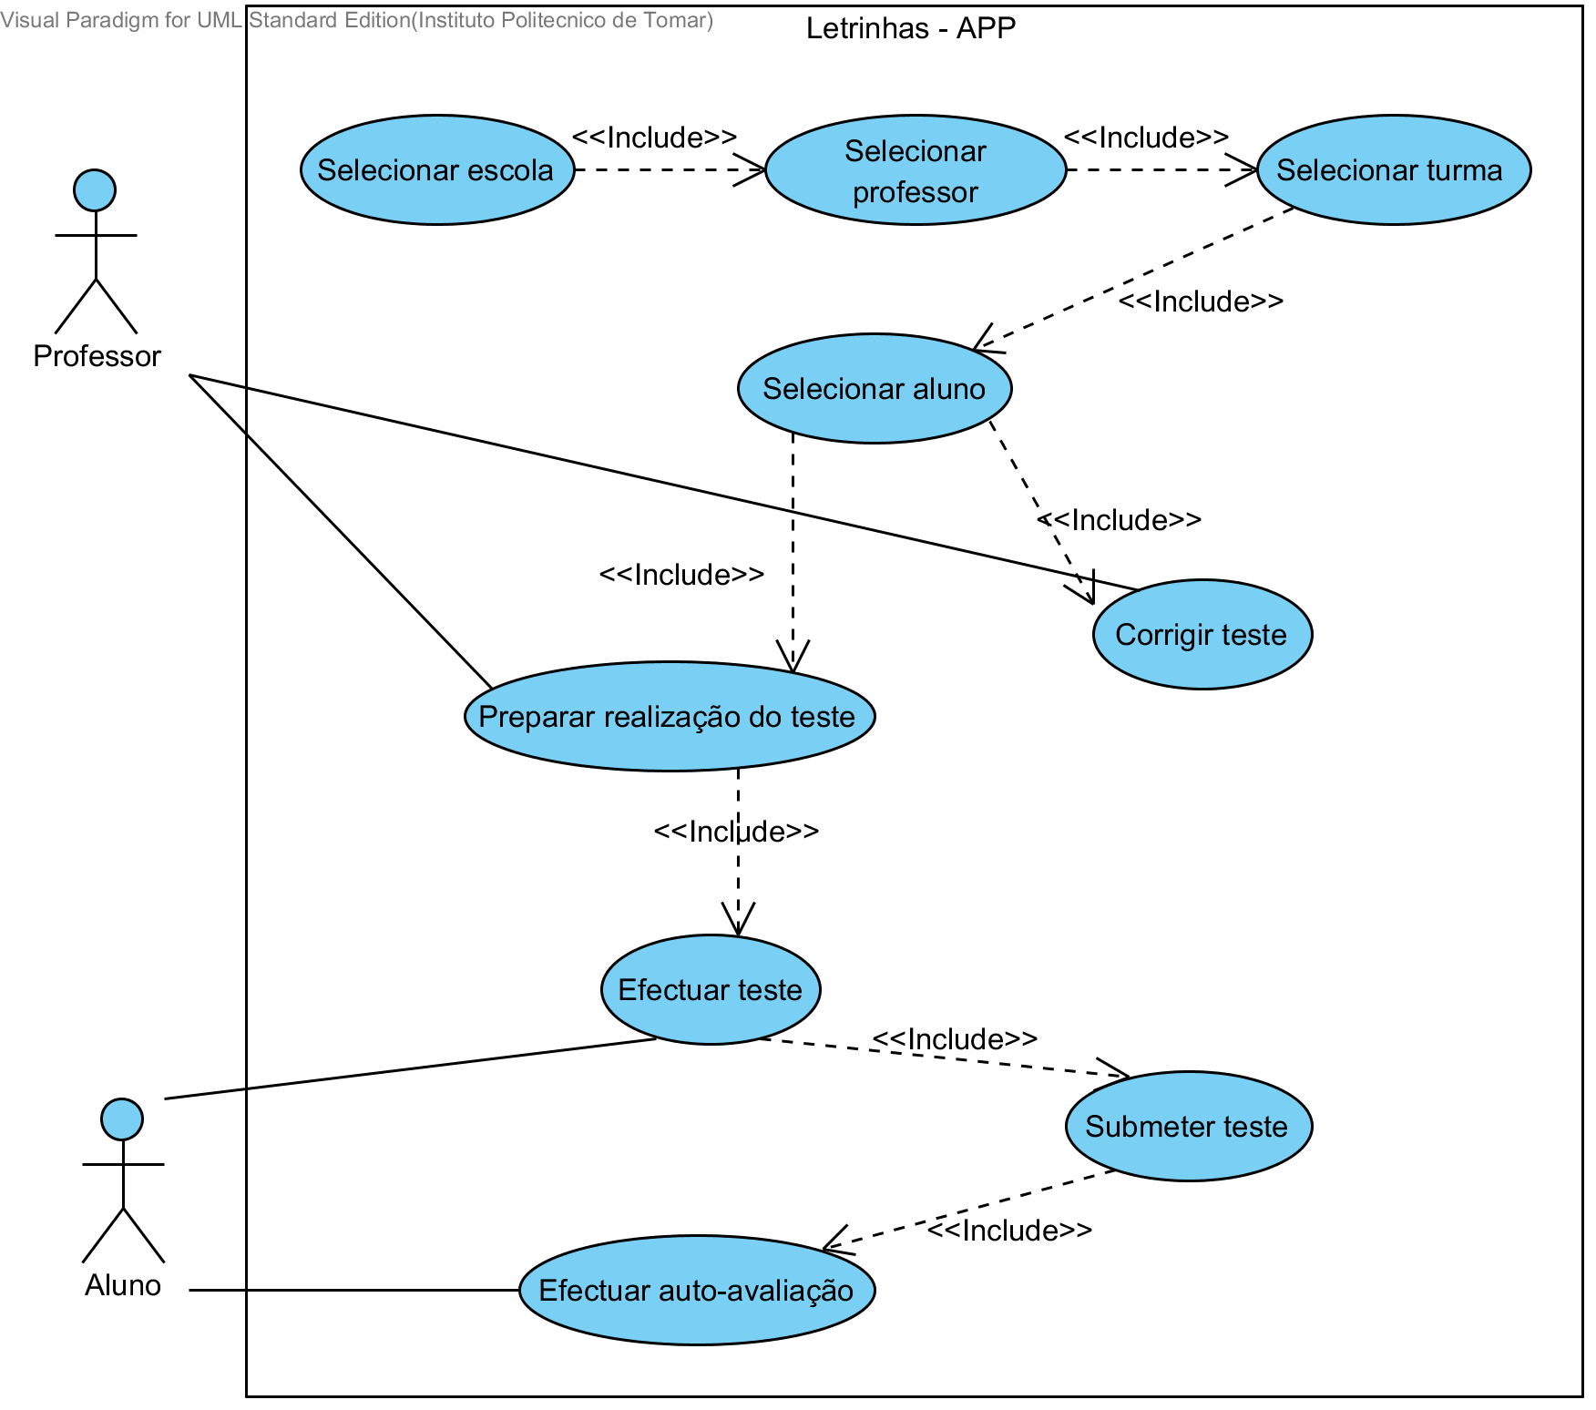

Fig.1 - Casos de Utilização do ator professor e aluno.

Recorrendo ao diagrama representado na figura 1 podemos observar os casos de utilização do ator professor:

* Preparar a realização do teste:
  + Selecionar disciplina;
  + Selecionar tipo de teste;
  + Selecionar teste/testes;
* Corrigir o teste do aluno:
  + Selecionar disciplina;
  + Selecionar tipo de teste;
  + Selecionar teste/testes;
  + Ouvir gravação do aluno nos testes de leitura;
  + Selecionar erros nos testes;
  + Submeter correção;
  + Cancelar correção.

Também podem ser observados os casos de utilização do ator aluno:

* efetuar teste;
* submeter teste;
* efetuar auto-avaliação;

## 2.2.1.2 Casos de Utilização do BackOffice

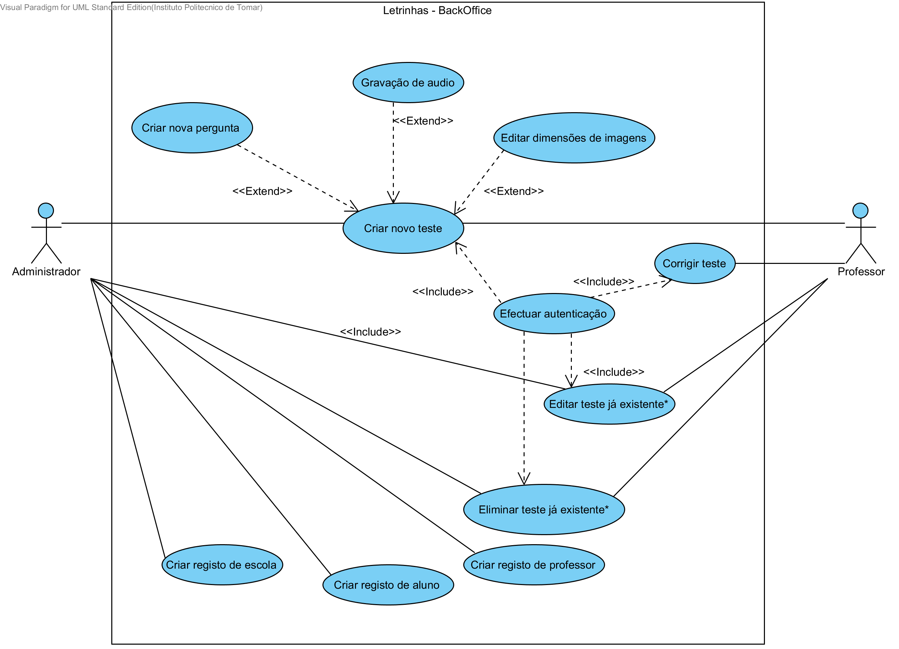

Fig.2 - Casos de Utilização do ator professor e administrador.

Recorrendo ao diagrama representado na figura 2 podemos observar os casos de utilização do ator professor:

* Efetuar autenticação;
* Ciar teste:
  + Adicionar textos;
  + Adicionar conteúdos multimédia;
* Editar teste (enquanto não houver submissão do mesmo);
* Selecionar aluno;
* Corrigir teste;

Também podem ser observados os casos de utilização do ator administrador:

* Adicionar professor;
* Adicionar escola;
* Adicionar aluno;
* Gerir permissões de professor.

## 2.4 Descrição dos Casos de Utilização

## 2.4.1 Diagrama de actividades da aplicação

## 2.4.1.1 Corrigir Teste

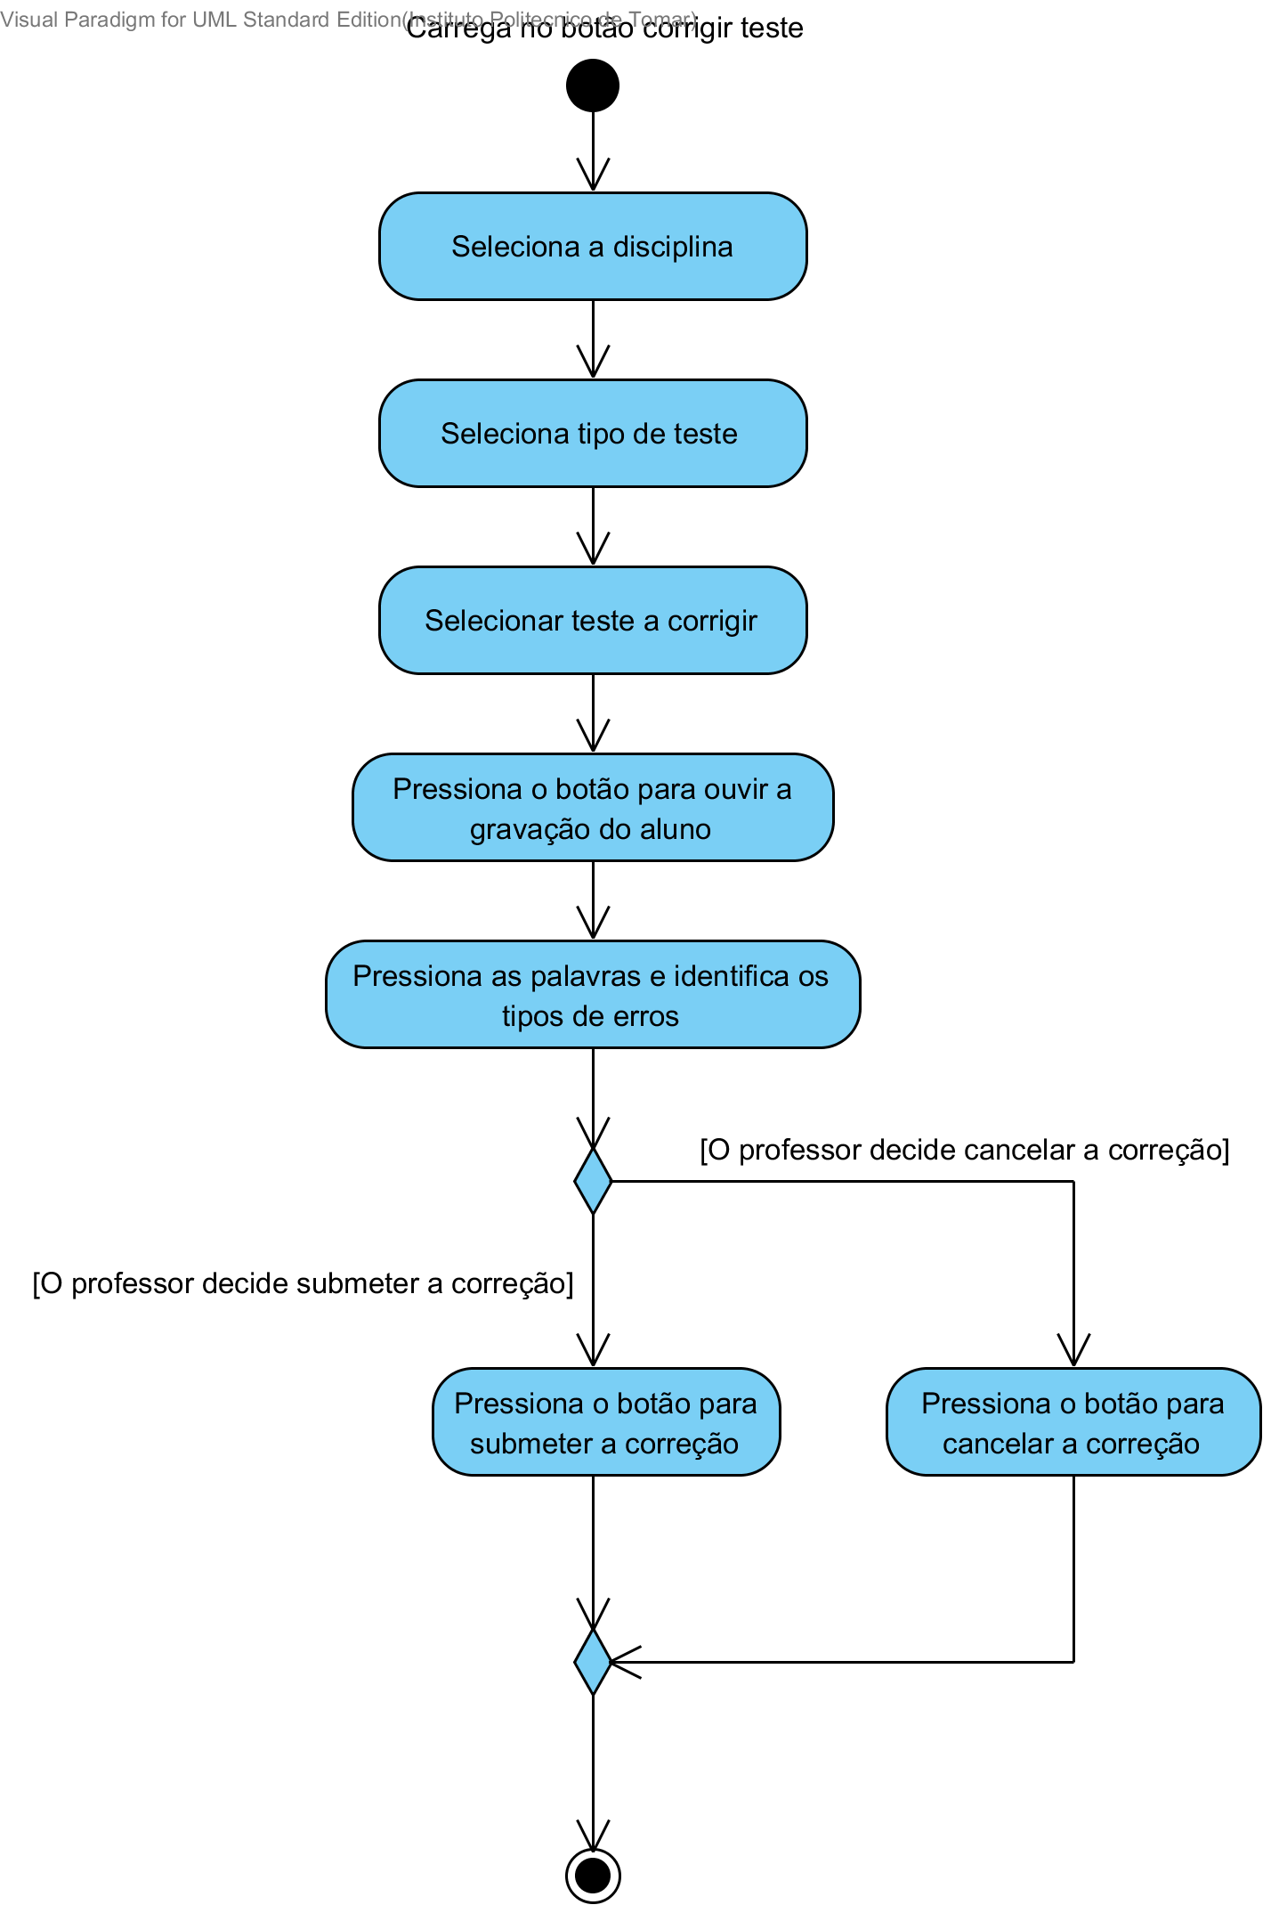

Fig.3 – Diagrama de actividades do C.U. corrigir teste.

|  |  |
| --- | --- |
| Nome: | Corrigir Teste |
| Âmbito: | Letrinhas |
| Finalidade: | Correcção de um teste. |
| Atores: | Professor |
| Pré-condições: | Deverão existir testes submetidos pelo aluno.  O utilizador deverá escolher a Escola, escolher o professor, escolher a turma, seleccionar o aluno. |
| Sequência típica dos eventos: | O utilizador deve:   1. Seleccionar Corrigir Teste; 2. Seleccionar Disciplina; 3. Seleccionar o tipo de teste; 4. Selecciona o teste a corrigir entre os realizados; 5. Ouve a gravação do aluno; 6. Corrige; 7. Valida a correcção. |
| Sequência alternativa e extensões: | 4a. O utilizador cancela a correcção do teste. |
| Requisitos especiais: | Nenhum |
| Aspectos em Aberto: |  |

TAB 1 : Caso de utilização Corrigir Teste.

## 2.4.1.2 Preparar a realização do teste para o aluno

Falta diagrama de actividades

|  |  |
| --- | --- |
| Nome: | Preparar realização do teste |
| Âmbito: | Letrinhas |
| Finalidade: | Preparar realização de um teste |
| Atores: | Professor |
| Pré-condições: | Deverão existir testes submetidos pelo professor passíveis de realização.  O professor deverá escolher a Escola, escolher o professor, escolher a turma, seleccionar o aluno. |
| Sequência típica dos eventos: | O utilizador deve:   1. Seleccionar Realizar Teste; 2. Seleccionar Disciplina; 3. Seleccionar o tipo de teste; 4. Selecciona o teste a realizar. |
| Sequência alternativa e extensões: | O professor cancela a realização do teste. |
| Requisitos especiais: | Nenhum |
| Aspectos em Aberto: |  |

TAB 2 : Caso de utilização preparer realização do teste.

## 2.4.1.3 Efectuar Teste

Falta diagrama de actividades

|  |  |
| --- | --- |
| Nome: | Efectuar teste |
| Âmbito: | Letrinhas |
| Finalidade: | Efectuar teste |
| Atores: | Aluno |
| Pré-condições: | Deverão existir testes submetidos pelo professor passíveis de realização.  O professor deverá ter preparado a realização do teste. |
| Sequência típica dos eventos: | O utilizador deve:   1. Efectuar a avaliação consoante o tipo de teste; 2. Submeter este para avaliação. |
| Sequência alternativa e extensões: | 1a. Se disponíveis poderá ouvir demonstrações;  2b. O utilizador não submete a avaliação, cancelando a realização do teste. |
| Requisitos especiais: | Nenhum |
| Aspectos em Aberto: | Existem vários tipos de teste, cada um com algumas especificidades, estas não são descritas nesta tabela. |

TAB 3 : Caso de utilização efectuar teste.

## 2.4.1.3 Efectuar Auto-avaliação

Falta diagrama de actividades

Cuidado com este pato.

Revê …

|  |  |
| --- | --- |
| Nome: | Efectuar Auto-avaliação |
| Âmbito: | Letrinhas |
| Finalidade: | O actor aluno poderá consultar testes previamente realizados por si, podendo desta forma avaliar o seu progresso. |
| Atores: | Aluno |
| Pré-condições: | Deverão existir testes realizados pelo aluno já submetidos. |
| Sequência típica dos eventos: | O utilizador deve:   1. Escolher quais os testes que pretende rever. 2. O utilizador carrega no botão de finalizar quando estiver satisfeito, avançando para outro teste. |
| Sequência alternativa e extensões: | 1a. Se disponíveis poderá ouvir demonstrações, comparando com as suas submissões;  1b. O utilizador não selecciona nenhum teste e aborta a operação.  2a. O utilizador não seleccionou mais testes, finalizando assim a sequencia típica de eventos. |
| Requisitos especiais: | Nenhum |
| Aspectos em Aberto: | Existem vários tipos de teste, cada um com algumas especificidades, estas não são descritas nesta tabela. |

TAB 4 : Caso de utilização efectuar Auto-avaliação.

## 2.4.2 Diagrama de actividades da backoffice

## 2.4.2.1 Criar novo teste

Falta diagrama de actividades

|  |  |
| --- | --- |
| Nome: | Criar novo teste |
| Âmbito: | Letrinhas |
| Finalidade: | Os actores envolvidos poderão criar testes, submetendo-os posteriormente para a Aplicação. |
| Atores: | Professor, Administrador |
| Pré-condições: | O utilizador deverá estar autenticado. |
| Sequência típica dos eventos: | O utilizador deve:   1. Seleccionar o tipo de teste que pretende submeter para avaliação; 2. Preencher os devidos campos; 3. Submeter este. |
| Sequência alternativa e extensões: | 2a. Consoante o tipo de teste o utilizador deverá submeter conteúdo multimédia.  3a. O utilizador não submete o teste, cancelando a criação teste. |
| Requisitos especiais: | Nenhum |
| Aspectos em Aberto: | Existem vários tipos de teste, cada um com algumas especificidades, estas não são descritas nesta tabela. |

TAB 1 : Caso de utilização Criar teste.

## 2.4.2.2 Criar registo de professor

Falta diagrama de actividades

|  |  |
| --- | --- |
| Nome: | Criar registo de professor |
| Âmbito: | Letrinhas |
| Finalidade: | Os actores envolvidos poderão, adicionar professores. |
| Atores: | Administrador |
| Pré-condições: | O administrador deverá estar autenticado. |
| Sequência típica dos eventos: | O utilizador deve:   1. Seleccionar “Adicionar Professor”; 2. Preencher os devidos campos (nome, email, telef, username, pin, escola e fotografia); 3. Pressionar adicionar. |
| Sequência alternativa e extensões: | 3a. O utilizador não submete o professor, cancelando a inserção deste no sistema. |
| Requisitos especiais: | Nenhum |
| Aspectos em Aberto: |  |

TAB 1 : Caso de utilização criar registo de professor.

## 2.4.2.3 Criar registo de aluno

Falta diagrama de actividades

|  |  |
| --- | --- |
| Nome: | Criar registo de aluno |
| Âmbito: | Letrinhas |
| Finalidade: | Os actores envolvidos poderão inserir alunos no sistema. |
| Atores: | Administrador |
| Pré-condições: | O administrador deverá estar autenticado. |
| Sequência típica dos eventos: | O utilizador deve:   1. Seleccionar “Adicionar Aluno”; 2. Preencher os devidos campos (nome, escola, turma e fotografia); 3. Pressionar adicionar. |
| Sequência alternativa e extensões: | 3a. O utilizador não submete o aluno, cancelando a inserção deste no sistema. |
| Requisitos especiais: | Nenhum |
| Aspectos em Aberto: |  |

TAB 1 : Caso de utilização criar registo do aluno.

## 2.4.2.4 Criar registo de aluno

Falta diagrama de actividades

|  |  |
| --- | --- |
| Nome: | Criar escola |
| Âmbito: | Letrinhas |
| Finalidade: | Os actores envolvidos poderão inserir escolas no sistema. |
| Atores: | Administrador |
| Pré-condições: | O administrador deverá estar autenticado. |
| Sequência típica dos eventos: | O utilizador deve:   1. Seleccionar “Adicionar Escola”; 2. Preencher os devidos campos (nome, morada, fotografia); 3. Pressionar adicionar. |
| Sequência alternativa e extensões: | 3a. O utilizador não submete a escola, cancelando a inserção desta no sistema. |
| Requisitos especiais: | Nenhum |
| Aspectos em Aberto: |  |

TAB 1 : Caso de utilização criar registo do aluno.

## 3 Modelo do Domínio

## 3.1 Aplicação

Artur digrama de classes da app

## 4 Modelo de Dados Persistente

## 4.1 Sistema de Informação

Artur digrama da base de dados

## 5 Protótipo Exploratório

## 5.1 Aplicação

André dos Santos a trabalhar nisto

## 5.2 Sistema de Informação

André dos Santos a trabalhar nisto